ТЕХНИЧЕСКОЕ ЗАДАНИЕ
БЕСПИЛОТНЫЙ КОРИДОР
БЕЗ ПРАВА НА ОШИБКУ
Конкурсный кейс отраслевого хакатона
Устойчивое управление ВАТС при неполных, запаздывающих и противоречивых данных
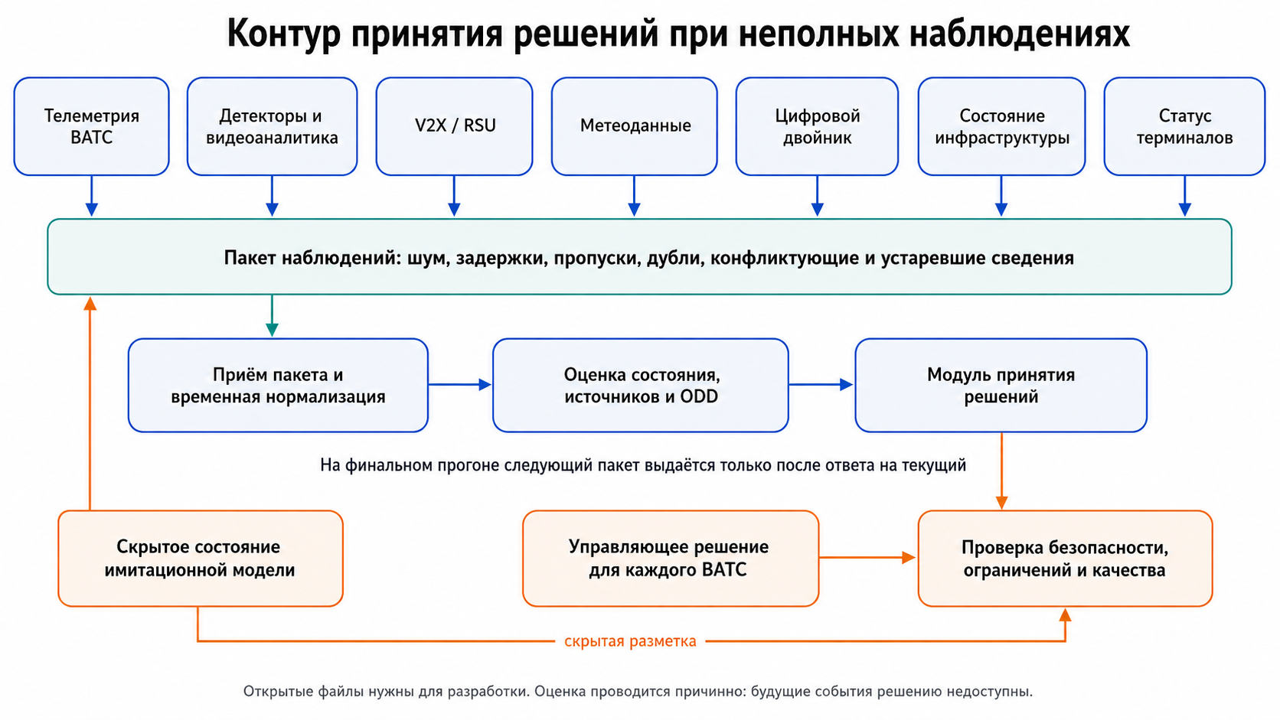

00 Содержание документа
Раздел | Наименование
01 | Общие сведения
02 | Термины и сокращения
03 | Контекст, цель и границы задачи
04 | Объект моделирования
05 | Состав раздаточного комплекта
06 | Постановка задачи
07 | Функциональные требования
08 | Наборы данных и порядок проверки
09 | Входной интерфейс программы
10 | Выходной интерфейс программы
11 | Управляющие действия
12 | Среда запуска программы
13 | Правила участия
14 | Состав сдаваемых материалов
15 | Порядок и критерии оценки
16 | Ограничение результата по безопасности
17 | Критерии технической приёмки
18 | Порядок применения документов
А | Порядок обработки пакета наблюдений

01 Общие сведения
Параметр | Значение
Наименование кейса | «Беспилотный коридор: без права на ошибку»
Раздаточный комплект | Беспилотный_коридор_РАЗДАТОЧНЫЙ_МАТЕРИАЛ.zip
Архив данных | 03_Данные_Беспилотный_коридор.zip
Паспорт набора данных | 02_Паспорт_набора_данных_Беспилотный_коридор.docx

Формула кейса
Сохранить безопасное движение коридора при ненадёжных наблюдениях, своевременно ограничить риск и сформировать корректные решения после критического события.

Настоящее техническое задание устанавливает предмет разработки, входной и выходной интерфейсы программы, порядок контрольного прогона, требования к среде исполнения, состав сдаваемых материалов и правила оценки.
Использование машинного обучения не является обязательным. Допускается любое воспроизводимое программное решение, которое соблюдает установленные требования.
02 Термины и сокращения
Термин | Определение
ВАТС | Высокоавтоматизированное транспортное средство, работающее в пределах установленной области допустимой эксплуатации.
ODD | Область допустимой эксплуатации конкретного профиля ВАТС.
V2X / RSU | Обмен данными ВАТС с дорожной инфраструктурой / придорожный коммуникационный модуль.
Цифровой двойник | Расчётное представление дорожной сети. В наборе является одним из наблюдаемых источников и может ошибаться.
Истинное состояние | Скрытое состояние имитационной модели, используемое для эталонной разметки и оценки.
Пакет наблюдений | Набор событий, передаваемый программе на одном 5-секундном шаге.
event_time | Время измерения или возникновения события у источника.
received_time | Время поступления события в центр управления.
watermark_time | Граница времени, до которой поток считается достаточно завершённым по event_time.
trust_score | Оценка надёжности источника в диапазоне от 0 до 1, рассчитанная программой команды.
confidence | Оценка уверенности программы в корректности конкретного вывода, число от 0 до 1.
Площадка остановки | Площадка безопасной остановки ВАТС с ограничением вместимости и массы.
Дистанционная поддержка | Ограниченный ресурс операторов удалённого сопровождения ВАТС.
Причинный прогон | Порядок проверки, при котором следующий пакет передаётся только после ответа на текущий пакет либо после истечения времени ответа.
Полный снимок решения | Ответ программы по всем обязательным сегментам, источникам и ВАТС на одном шаге.

03 Контекст, цель и границы задачи
По синтетическому транспортно-логистическому коридору движется смешанный парк ВАТС четырёх профилей. Центр управления получает бортовую телеметрию, дорожные наблюдения, сообщения V2X, метеоданные, сведения цифрового двойника, состояние инфраструктуры и статус терминалов.
Источники могут запаздывать, пропускать сообщения, повторять старые значения, выдавать смещённые, устаревшие или правдоподобные, но неверные сведения. Погодные и инфраструктурные условия могут вывести часть ВАТС за пределы ODD. Дорожное событие способно вызвать вторичную перегрузку обходов, терминалов и площадок остановки.
Цель команды
Разработать программу поддержки управления, которая последовательно обрабатывает пакеты наблюдений, оценивает состояние сети и источников, проверяет ODD каждого ВАТС и формирует безопасные, устойчивые и обоснованные действия.

Граница задачи
В предмет задания не входят разработка бортового автопилота, управление рулевым механизмом и торможением, компьютерное зрение, обработка LiDAR, удержание полосы, построение реальной карты дорог и сертификация транспортной безопасности.
Программа работает на уровне центра управления: объединяет наблюдения, ведёт внутреннее состояние, оценивает риск, проверяет маршруты и распределяет ограниченные ресурсы. Набор данных полностью синтетический и не описывает конкретную дорогу, организацию, водителя или транспортное средство.
04 Объект моделирования
Сегменты | ВАТС | Источники | V2X / RSU | Остановки | HUB
86 | 72 | 50 | 13 | 10 | 4
направленных сегментов | ВАТС | инфраструктурных источников | зон V2X / RSU | площадок остановки | терминала HUB

Пул дистанционной поддержки допускает не более 6 одновременных сессий. Бортовая телеметрия 72 ВАТС оценивается отдельно и не входит в обязательные 50 оценок инфраструктурных источников.
Профили ODD
Профиль | Мин. видимость | V2X | Макс. дождь | Мин. GNSS | Макс. возраст карты | Макс. боковой ветер | Допустимые сооружения
ODD-A | 70 м | не обязателен | 3 | 0,55 | 1440 мин | 22 м/с | открытая дорога, мост, тоннель
ODD-B | 100 м | обязателен | 2 | 0,70 | 360 мин | 18 м/с | открытая дорога, мост, тоннель
ODD-C | 150 м | не обязателен | 2 | 0,80 | 240 мин | 16 м/с | открытая дорога, мост
ODD-D | 80 м | обязателен | 3 | 0,65 | 60 мин | 20 м/с | открытая дорога, мост, тоннель

Шкала rain_level: 0 - осадков нет; 1 - слабые; 2 - умеренные; 3 - сильные. Значения GNSS quality, trust_score и confidence задаются от 0 до 1. ODD проверяется отдельно для каждого ВАТС с учётом его профиля, массы, текущего сегмента, типа сооружения, погоды, V2X и возраста бортовой карты.
05 Состав раздаточного комплекта
Участнику предоставляются следующие материалы:
Файл | Назначение
01_Техническое_задание_Беспилотный_коридор.docx | Правила кейса, обязательные требования, порядок сдачи и оценки.
02_Паспорт_набора_данных_Беспилотный_коридор.docx | Состав, происхождение, семантика, качество и ограничения набора данных.
03_Данные_Беспилотный_коридор.zip | Справочные сведения, TRAIN, PUBLIC и машинные контракты.

Сценарии TRAIN предназначены для разработки и проверки программы. Сценарии PUBLIC предназначены для контрольного прогона и формирования результатов, представляемых организатору. Формат входных данных и формат ответа одинаковы для всех сценариев.
06 Постановка задачи
Необходимо разработать программу поддержки управления беспилотным транспортным коридором. Программа должна последовательно обрабатывать пакеты наблюдений, вести внутреннюю оценку состояния и формировать управляющие решения.
1. Сформировать единую временную картину по нескольким асинхронным потокам.
2. Оценивать доступность и состояние дорожных сегментов с указанием confidence.
3. Выявлять отказавшие, устаревшие, задержанные или недостоверные источники.
4. Проверять соответствие условий ODD для каждого ВАТС.
5. Определять допустимость продолжения движения и необходимое действие.
6. Перенаправлять ВАТС с учётом пропускной способности, массы, ODD, терминалов и ожидаемой нагрузки.
7. Распределять ограниченный пул дистанционной поддержки и вместимость площадок остановки.
8. Повторно планировать действия при изменении условий.
9. Минимизировать критические нарушения, суммарную задержку и время восстановления движения.
07 Функциональные требования
ID | Функция | Требование
FR-01 | Приём пакетов | Читать пакеты наблюдений последовательно из stdin; не требовать загрузки всего сценария в память.
FR-02 | Временная нормализация | Различать event_time и received_time; учитывать задержки, пропуски, дубли и сообщения не по порядку.
FR-03 | Состояние сети | Для каждого сегмента определять OPEN, CONGESTED, PARTIAL_BLOCK, CLOSED или UNKNOWN и confidence.
FR-04 | Доверие к источникам | Формировать собственный trust_score; не принимать заявленную источником уверенность за истинное состояние.
FR-05 | Проверка ODD | Проверять ODD каждого ВАТС на каждом шаге и указывать выявленные ограничения.
FR-06 | Формирование действий | Возвращать действие для каждого ВАТС с обязательными параметрами и машинными кодами причин.
FR-07 | Маршрутизация | Проверять связность, направление сегментов, ограничения массы, доступность и пропускную способность.
FR-08 | Ограниченные ресурсы | Не превышать вместимость площадок остановки и число одновременных сессий дистанционной поддержки.
FR-09 | Повторное планирование | Пересматривать решение при изменении состояния, не используя будущие пакеты.
FR-10 | Устойчивость | Исключать частые взаимоисключающие изменения маршрута и действий без достаточного основания.
FR-11 | Неопределённость | Возвращать UNKNOWN при недостатке данных и калиброванный confidence для обязательных оценок.
FR-12 | Воспроизводимость | Запускаться в изолированной среде без ручной настройки и формировать повторяемый результат.

08 Наборы данных и порядок проверки
Набор | Что передаётся | Назначение
TRAIN-001…004 | Пакеты наблюдений и эталонная разметка | Разработка, настройка и проверка программы.
PUBLIC-101…102 | Пакеты наблюдений без эталонной разметки | Контрольный прогон и формирование файлов результата.

08.1 Использование TRAIN
Сценарии TRAIN передаются вместе с эталонной разметкой. Участник вправе использовать их для разработки, обучения, настройки и проверки решения.
08.2 Использование PUBLIC
Сценарии PUBLIC передаются без эталонной разметки. Команда запускает окончательную программу на каждом сценарии и формирует файлы PUBLIC-101.result.ndjson.gz и PUBLIC-102.result.ndjson.gz.
08.3 Итоговая проверка
Итоговая оценка выполняется организатором на дополнительных сценариях того же формата, не входящих в раздаточный комплект. Используется тот же Docker-образ, который команда представила до окончания срока сдачи. Пересборка, замена образа и ручное изменение программы после начала проверки не допускаются.
08.4 Причинный порядок
Пакеты передаются последовательно. Следующий пакет передаётся только после получения ответа на текущий пакет либо после истечения времени ответа. Будущие пакеты до формирования текущего решения программе недоступны. Постоянно работающий сетевой сервис не требуется.
09 Входной интерфейс программы
09.1 Состав наблюдений
Поток | Содержание
Бортовая телеметрия | Положение, скорость, маршрут, состояние ВАТС и качество бортовых данных.
Детекторы и видеоаналитика | Поток, скорость движения, занятость, инциденты и признаки ограничения сегментов.
V2X / RSU | Доступность зоны, состояние связи и сообщения дорожной инфраструктуры.
Метеоданные | Видимость, осадки, ветер и иные условия, влияющие на ODD.
Цифровой двойник | Расчётное состояние сегментов и ожидаемая загрузка.
Состояние инфраструктуры | Доступность объектов, ограничения движения и техническое состояние.
Статус терминалов | Очереди, пропускная способность, приоритеты и состояние транспортных заданий.

09.2 Передача пакетов
Программа работает как консольное потоковое приложение. При запуске контейнеру предоставляются каталог /data/reference со справочными данными, файл /data/scenario/scenario.json с описанием сценария и последовательность пакетов через стандартный поток ввода stdin.
Каждая строка stdin содержит один JSON-объект пакета наблюдений. Пакеты передаются в порядке возрастания номера шага. Признак конца файла означает завершение сценария.
09.3 Обязательные поля пакета
Поле | Назначение
scenario_id | Идентификатор текущего сценария.
packet_id | Уникальный идентификатор пакета.
step_index | Последовательный номер шага.
packet_time | Модельное время текущего шага.
watermark_time | Граница завершённости событий по event_time.
events | Массив наблюдений, полученных на текущем шаге.

Дополнительные поля допускаются и должны игнорироваться, если программа их не использует. Полная структура определяется JSON Schema, включённой в архив данных.
10 Выходной интерфейс программы
На каждый полученный пакет программа формирует ровно один полный снимок решения и записывает его отдельной строкой в stdout в формате JSON.
Раздел ответа | Обязательный состав
Идентификация | scenario_id, packet_id и decision_time, относящиеся к текущему пакету.
Оценка сегментов | Состояние и confidence для всех 86 дорожных сегментов.
Оценка источников | Состояние, trust_score, признаки деградации и confidence для всех 50 инфраструктурных источников.
Проверка ODD | Результат проверки ODD и выявленные ограничения для всех 72 ВАТС.
Действия | Управляющее действие для каждого из 72 ВАТС с обязательными параметрами и кодами причин.

После записи ответа программа должна немедленно очистить буфер stdout. Диагностические сообщения и журналы записываются только в stderr. Вывод произвольного текста в stdout не допускается.
После обработки последнего пакета программа завершается с кодом 0. Отсутствие ответа, превышение времени ответа, нарушение JSON Schema или несоответствие идентификатора пакета считается ошибкой обработки шага.
11 Управляющие действия
11.1 Действия, влияющие на движение
Код | Смысл | Обязательные параметры
CONTINUE | Продолжить движение по текущему маршруту | Дополнительные параметры не требуются.
LIMIT_SPEED | Продолжить с ограничением скорости | Указывается speed_limit_kph и срок действия ограничения.
REROUTE | Изменить маршрут | Указывается упорядоченный список route_segment_ids.
HOLD | Задержать выезд или удерживать ВАТС в допустимой зоне | Указывается hold_until или продолжительность удержания.
SAFE_STOP | Направить ВАТС на допустимую площадку остановки | Указывается target_stop_id; вместимость и ограничение массы обязательны.

11.2 Дистанционная поддержка
Код | Смысл
NONE | Не изменять состояние дистанционной поддержки.
REQUEST_REMOTE_SUPPORT | Запросить и занять доступную сессию дистанционной поддержки.
RELEASE_REMOTE_SUPPORT | Освободить ранее назначенную сессию.

Действие по движению и действие по дистанционной поддержке задаются раздельно. Это позволяет, например, одновременно удерживать ВАТС и запросить оператора. Общее число активных сессий не должно превышать установленный предел.
Повторная передача идентичного решения не должна приводить к повторному занятию ресурса. Для каждого решения указываются машинные rationale_codes. Свободный текст допускается только как дополнительное пояснение.
12 Среда запуска программы
12.1 Формат поставки
Решение поставляется в виде одного Docker-образа для платформы linux/amd64. Образ должен иметь тег corridor-solution:final и содержать все библиотеки, модели, веса и иные зависимости, необходимые для автономной работы.
12.2 Порядок запуска
После запуска контейнер автоматически начинает чтение пакетов из stdin. Передача дополнительных команд, ручной ввод параметров, запуск графического интерфейса, открытие портов и настройка программы во время проверки не допускаются. Сетевой API не требуется.
12.3 Ограничения среды
Параметр | Ограничение
Процессор | не более 8 виртуальных ядер
Оперативная память | не более 16 ГБ
Доступное дисковое пространство | не более 10 ГБ
Графический ускоритель | не предоставляется
Размер Docker-образа | не более 8 ГБ
Время запуска | не более 60 секунд
Время ответа на один пакет | не более 2 секунд
Доступ к внешней сети | отсутствует

12.4 Воспроизводимость и устойчивость
При повторном запуске на одинаковых входных данных программа должна формировать одинаковый результат. Случайные алгоритмы допускаются только при фиксированном начальном состоянии генератора. Программа должна корректно обрабатывать пустые пакеты, дубли, неизвестные дополнительные поля и временное отсутствие отдельных источников.
13 Правила участия
1. Разрешены любые языки программирования, библиотеки и алгоритмы, которые могут быть автономно упакованы в представленный Docker-образ.
2. Использование машинного обучения не является обязательным и не влияет на допуск решения.
3. Все зависимости должны находиться внутри образа. Обращение к внешней сети, сторонним API и облачным хранилищам во время проверки запрещено.
4. Запрещено подменять алгоритм заранее подготовленными ответами для известных scenario_id, абсолютного времени, event_id или конкретных идентификаторов открытых сценариев.
5. Использование идентификаторов как ключей сущностей, ссылок и элементов маршрута является допустимым.
6. Команда отвечает за запуск, воспроизводимость, содержание исходного кода и соответствие результата настоящему техническому заданию.
14 Состав сдаваемых материалов
Команда представляет один архив с наименованием <наименование_команды>.zip. Архив должен содержать:
Файл | Содержание
solution-image.tar | Docker-образ corridor-solution:final, экспортированный командой docker save.
source.zip | Исходный код, Dockerfile и файлы описания зависимостей.
PUBLIC-101.result.ndjson.gz | Результат обработки сценария PUBLIC-101.
PUBLIC-102.result.ndjson.gz | Результат обработки сценария PUBLIC-102.
presentation.pdf | Презентация решения объёмом не более 7 слайдов.

Наличие файлов результата не заменяет передачу исполняемой программы. Организатор повторно формирует результаты из представленного Docker-образа. При расхождении учитывается результат повторного запуска.
15 Порядок и критерии оценки
15.1 Техническая проверка
Организатор загружает Docker-образ, запускает контейнер в установленной среде, передаёт пакеты последовательно, контролирует время ответа, проверяет JSON Schema и воспроизводимость результата.
15.2 Предварительная и итоговая оценка
Предварительная оценка рассчитывается по результатам повторного прогона PUBLIC-101 и PUBLIC-102. Итоговая оценка рассчитывается по результатам запуска того же образа на дополнительных сценариях. Для всех команд применяются одинаковые данные, ресурсы и порядок проверки.
Критерий | Вес | Что оценивается
Безопасность и соблюдение ODD | 25% | Критические нарушения, недопустимое продолжение движения, корректность безопасной остановки.
Восстановление движения | 20% | Скорость возврата к устойчивому режиму и потери производительности после события.
Логистика и задержка | 15% | Выполнение приоритетных заданий, суммарная просрочка и очереди терминалов.
Оценка состояния сети | 15% | Состояния сегментов, локализация ограничений и корректное использование UNKNOWN.
Выявление деградации источников | 10% | Полнота, точность и время обнаружения отказов и искажений.
Калибровка confidence | 5% | Соответствие заявленной уверенности фактической точности.
Устойчивость действий | 5% | Отсутствие необоснованных взаимоисключающих изменений решений.
Инженерное качество | 5% | Воспроизводимость, устойчивость запуска, структурированные журналы и соответствие поставки.

Итоговый балл является суммой баллов по критериям. Правила нормирования и перечень машинных показателей определяются файлом evaluation_rules.json из архива данных. При критическом нарушении применяется раздел 16.
16 Ограничение результата по безопасности
Обязательное правило
При наличии хотя бы одного критического эпизода итоговый результат команды ограничивается 45 баллами из 100. Правило применяется автоматически и одинаково ко всем командам.

1. Въезд на закрытый или недопустимый сегмент.
2. Продолжение движения за пределами ODD дольше допустимого интервала реакции.
3. Направление ВАТС на площадку, для которой превышена вместимость или допустимая масса.
4. Превышение числа одновременно активных сессий дистанционной поддержки.
5. Формирование маршрута с нарушением направления движения, связности или обязательных ограничений.
6. Отсутствие безопасного действия после обязательного признака остановки.
17 Критерии технической приёмки
1. Docker-образ успешно загружается командой docker load.
2. В образе присутствует тег corridor-solution:final.
3. Контейнер запускается без ручной настройки.
4. Программа принимает пакеты через stdin и возвращает решения через stdout.
5. На каждый входной пакет сформирован ровно один ответ.
6. Ответы соответствуют установленной JSON Schema.
7. Время обработки пакета не превышает установленный предел.
8. Программа обрабатывает PUBLIC-101 и PUBLIC-102 до конца без аварийного завершения.
9. Результат воспроизводится при повторном запуске.
10. Программа не обращается к внешней сети.
11. Переданный Docker-образ соответствует представленному исходному коду.
12. Сдаваемый архив содержит все обязательные файлы раздела 14.
Решение, не прошедшее техническую приёмку, не допускается к расчёту итогового балла до устранения ошибки в пределах срока, установленного регламентом хакатона.
18 Порядок применения документов
Обязательные требования определяются настоящим техническим заданием и машинными JSON Schema. Паспорт набора данных разъясняет состав и семантику данных. Примеры используются только для пояснения формата.
Приоритет | Документ
1 | Техническое задание
2 | JSON Schema входного пакета и результата
3 | Паспорт набора данных
4 | Примеры данных и ответа

При обнаружении расхождения участник направляет вопрос организатору до установленного срока. Официальное разъяснение доводится до всех участников и применяется одинаково.
А Порядок обработки пакета наблюдений
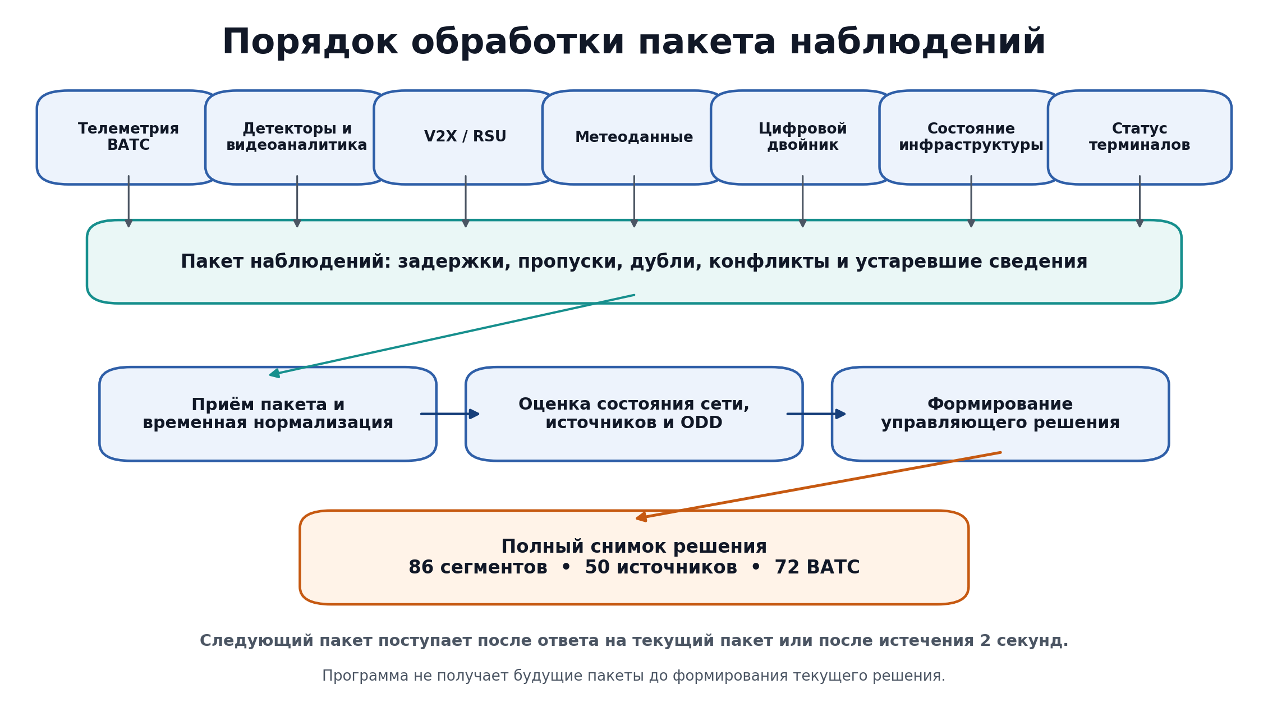
Рисунок А.1. Последовательная обработка пакета и формирование полного снимка решения.
Схема отражает интерфейс программы участника. Она не требует развёртывания постоянного сетевого сервиса. Контрольный прогон выполняется локально в изолированном контейнере.

